Всероссийский конкурс юных исследователей
окружающей среды

Номинация «Юные исследователи»

Тема: «Зависимость длины и веса от возраста у щуки Esox lucius Рыбинского водохранилища и Лозско – Азатского озера»

Ёрохов Лев Константинович, учащийся 5 «Б» класса
МАОУ ДО «Дворец детского и юношеского творчества
имени А.А. Алексеевой»
Вологодская область, город Череповец

Руководитель: Пахотина Ирина Борисовна,
педагог дополнительного образования
МАОУ ДО «Дворец детского и юношеского
творчества имени А.А. Алексеевой»

Москва, 2019- 2020 учебный год
Оглавление
Введение 3
Глава 1. Характеристика объекта исследования 3
Глава 3. Характеристика района исследования 4
Глава 4. Методики исследования возраста рыб 5
Глава 5. Материалы и методы исследования 5
Глава 6. Результаты работы и их обсуждение 6
Выводы 8
Литература и интернет источники 9
Приложение 11

Введение
Изучение видового разнообразия, численности, возрастной и половой структуры рыб любого водоема, условий их питания важно для сохранения биологического разнообразия, поэтому такие исследования всегда актуальны. Благополучие фауны рыб Рыбинского водохранилища подробно изучается научными сотрудниками Дарвинского государственного природного биосферного заповедника и Института биологии внутренних вод имени И.Д. Папанина [7]. Известно, что разные виды рыбы достигают промыслового значения в разном возрасте [5]. Поэтому по морфометрическим данным можно определить половозрелую рыбу. В этом актуальность нашей работы. Практическая значимость в том, что опытным путем определили щук, имеющих промысловое значение.
Цель работы: выявить зависимость длины и веса от возраста у щуки, выловленной в Рыбинском водохранилище и в Лозско-Азатском озере.
Задачи:
- Определить возраст рыб по позвонкам.
- Выявить зависимость морфометрических параметров (длины и веса) от возраста щуки.
- Определить по морфометрическим данным щуку, имеющую промысловое значение.
Для достижения цели и выполнения задач использовались методы: описание, измерение, сравнение, анализ.
Объект исследования: щука обыкновенная.
Предмет исследования: морфометрические характеристики (длина и вес) и возраст рыб.
Материалы и оборудование: спиннинг, приманки, ведро, подсак, кастрюля, зубочистки, щеточка, бинокулярный микроскоп, весы, рулетка.
Гипотеза: предположим, что чем старше рыба, тем она длиннее и упитаннее.

Глава 1. Характеристика объекта исследования
Щука - род пресноводных рыб, единственный в семействе щуковых (Прил., рис.4). В длину щука может достигать 1,6 м и массы тела до 30 кг. Тело торпедовидное, голова большая, пасть широкая. Окраска изменчивая, зависит от окружения: серо-зеленоватая, серо-желтоватая, серо-бурая. Спина темнее, бока с крупными бурыми или оливковыми пятнами, которые образуют поперечные полосы. Непарные плавники желтовато-серые, бурые с тёмными пятнами; парные — оранжевые.
По способу питания щука – хищник. Зубы у нее загнуты назад, поэтому, добыча не может вырваться. Питаться мелкой рыбой молодые особи начинает при длине тела всего 2-5 см. В Рыбинском водохранилище в пищу щуке идут 18 видов рыб. До 89% это корюшка, плотва, окунь, ерш [2]. Может есть мелких щук. Кроме рыб в рационе щуки встречаются лягушки, мышевидные грызуны, дождевые черви, личинки стрекоз. То есть в рационе щуки, преобладают малоценные и многочисленные рыбы. Чаще попадаются больные и слабые особи. Таким образом, щука очищает водоемы и создает благоприятные условия для нагула ценных видов рыб [7].
Мясо щуки ценный пищевой продукт, с низким содержанием жира (2-3 %) и высоким содержанием белка [7]. Щука – объект любительского и спортивного рыболовства [13].
Щука – это быстрорастущая рыба. На первом году жизни сеголетки достигают 11-12 см длины. Половая зрелость наступает в 3-4 года. Темп роста щуки меняется в зависимости от условий питания и обитания, особенно в первые годы жизни до наступления половой зрелости. С наступлением половой зрелости линейный рост замедляется, а весовой продолжает интенсивно увеличиваться.
В течение первого года она вырастает до 20 – 28 см и достигает веса до 200-300 г, во второй год до 37 см, вес до 500 г, на третий год – длина 45-60 см, вес 750-2100 г. При благоприятных условиях к 10 годам она достигает веса в 8 кг и длины в 100 см [3, 7]. Особи одного возраста могут отличаться как по весу, так и по длине, что определяется условиями жизни [7].
До образования Рыбинского водохранилища она встречалась во всех водоемах зоны затопления и имела существенное значение в промысле – до 10%. В настоящее время отмечается снижение ее численности в водоеме, только восьмое место в промысле – 2,3%. Из естественных факторов на численность влияет сокращение площади зарастаемых мелководий, необходимых для нереста и нагула молоди. Основным фактором является легальный и нелегальный промысел [2]. К вылову Российским законодательством для рыболовов-спортсменов и любителей разрешается щука длиной более 35см [5].
Исследование возраста и роста рыб необходимо: при изучении динамики численности рыбы, при составлении прогнозов ее будущих уловов, при выращивании рыб в естественных водоемах и водохранилищах.
Знание возраста и особенностей роста рыбы является необходимым условием при оценке состояния запасов различных видов рыб, при разработке методов ведения рыболовства. Для рыбного хозяйства большое значение имеют данные о многолетнем и сезонном росте рыб, необходимые для составления прогнозов уловов [3].

Глава 3. Характеристика района исследования
Поселок Городище и деревня Степаново располагаются в Череповецком районе Вологодской области. Городище на берегу Рыбинского водохранилища в 5 км от города Череповца по автодороге. По переписи 2002 года население 54 человека (Прил., рис.6) [6]. Деревня Степаново входит в состав Коротовского сельского поселения. Расстояние до районного центра Череповца по автодороге 73 км [11]. По переписи 2002 года проживает 1 человек. Сейчас это дачный поселок. Имеет доступ к Рыбинскому водохранилищу.
Рыбинское водохранилище – это искусственный водоем озёрного типа. Создано в районе города Череповца в результате возведения водоподпорных сооружений на реках Волга, Молога и Шексна и строительства Рыбинской ГЭС [10]. Для него характерны течения, связанные с ветрами. С появлением водохранилища климат стал влажным и умеренно континентальным. Лето здесь умеренно теплое, а зима не холодная. В зимнее время Рыбинское море покрывается льдом до 60-80 см. Летом на мелководье температура воды поднимается до 24° С. Разница температур на дне и на поверхности Рыбинского моря достигает 12° С. Средняя глубина озера 5-6 метров. В отдельных местах встречаются впадины глубиной до 30 метров. Ширина Рыбинского моря в самом широком месте составляет 56 км, а длина береговой линии имеет 1724 км [7]. По данным исследования на 2015 год в Рыбинском водохранилище отмечено 35 видов рыб, относящихся к 7 отрядам и 14 семействам [2] (Прил., таб.2).
Деревня Васькин бор располагается в Белозерском районе Вологодской области на берегу одного из крупнейших природных озер – Лозско-Азатском. В южной части озера расположен сосновый лес - Васькин бор, имеющий статус историко-археологического памятника природы, площадь которого 7 км².
Озеро находится к югу от Белого озера на высоте в 127 метров над уровнем моря. Под таким названием, как «Лозско-Азатское озеро», объединено несколько озер, соединенные проливами. Площадь озера составляет 19 км² с площадью водосборного бассейна в 471км². Средняя глубина водоема - 6,1 метра, максимальная глубина - 12 метров. Основные представители ихтиофауны данного озера – это снеток, судак, лещ, язь, окунь и плотва. Также заселена пелядь. Основная проблема озера - это зарастание водной растительностью [4,9].

Глава 4. Методики исследования возраста рыб
У большинства рыб возраст определяется по чешуе. На покровном слое чешуи образуются склериты. В зависимости от интенсивности роста рыбы ширина склеритов и расстояние между ними разные. Широкая и узкая полоса вместе составляют одну годовую зону. Возраст рыб отражен на всех ее костях. Возраст можно определить, используя жаберную крышку (окунь), позвонки (налим, щука), лучи плавников (осетровые, сом, акулы), отолиты (корюшка, ерш).
Неравномерность роста рыбы, его периодичность сказывается и на росте всех твердых частей ее тела. В результате неравномерности роста на костях образуются так называемые годичные кости, по количеству которых определяют возраст рыбы. Измеряя расстояние между годовыми кольцами, судят о скорости роста рыбы и вычисляют ее длину в предыдущие годы жизни [1].

Глава 5. Материалы и методы исследования
Для работы взяты особи щук, отловленные с мая по октябрь в 2017 и 2018 годах (Прил., рис.5). Отлов производился в трех точках: в Рыбинском водохранилище в районе деревни Степаново и поселка Городище, в Лозско-Азатском озере в районе деревни Васькин Бор (Прил., рис.6,7). Для отлова использовали спиннинг, лодку (Прил., рис.8,9). На рыбалку выезжали еженедельно, по выходным. Общий биологический анализ рыбы выполнен на свежевыловленном материале, согласно «Руководству по изучению рыб». Выловленную рыбу взвешивали на весах. Длину измеряли рулеткой. Возраст определяли по позвонкам по методике, предложенной ихтиологом Дарвинского заповедника – Николаем Михайловичем Зеленецким. Для этого рыбу отваривали в течение 20 минут (Прил., рис.10). Брали четыре первых позвонка от головы, тщательно освобождали их при помощи мягкой щетки и зубочистки, от мышц. Высушивали 2-3 дня при комнатной температуре (Прил., рис.11,12). Количество годичных колец посчитывали под бинокулярным микроскопом (Прил., рис.13).
Результаты заносили в таблицу (Таб.1). По результатам исследования построены диаграммы.

Глава 6. Результаты работы и их обсуждение
В каждой точке лова выловлено по 5 щук. Всего проанализировано 15 особей. В районе посёлка Городище нами самостоятельно пойманы особи весом от 560 до 950 грамм. Две особи – весом 1400 и 4500 грамм были куплены у рыбаков (Таб.1).
Таблица 1
Морфометрические данные и возраст щук, отловленных
в разных точках лова
№ особи | Длина (см) | Вес (г) | Возраст, (лет) (количество колец)
Особи, отловленные в Рыбинском водохранилище
в районе посёлка Городище
1 | 29 | 560 | 2+
2 | 40 | 820 | 4+
3 | 47 | 950 | 5+
4 | 59 | 1400 | 6+
5 | 98 | 4500 | 10+
Особи, отловленные в Рыбинском водохранилище
в районе деревни Степаново
1 | 41 | 620 | 5+
2 | 44 | 1000 | 6+
3 | 44 | 1000 | 6+
4 | 49 | 1600 | 7+
5 | 55 | 2700 | 8+
Особи, отловленные в Лозско-Азатском озере
1 | 60 | 1600 | 6 +
2 | 54 | 1150 | 6 +
3 | 50 | 900 | 5+
4 | 47 | 720 | 4+
5 | 47 | 600 | 4+

В районе деревни Степаново удалось поймать особи весом от 620 до 2700 грамм. В районе деревни Васькин бор от 600 до 1600 грамм (Таб.1).
В результате мы получили следующие данные. Нами не обнаружены особи менее 2 лет. Самой старшей щуке 10 лет (Рис.1,2). Обе выловлены в районе поселка Городище.

Нам не удалось выловить во всех трех точках лова особей возрастом от 2 до 10 лет. При этом прослеживается зависимость длины и веса щуки от ее возраста (Рис.1,2). Чем старше щука, тем она длиннее и упитаннее. Щука, возраст которой 10 лет самая длинная и упитанная. То есть наша гипотеза подтвердилась. Наиболее равномерный прирост длины и веса наблюдается у особей, выловленных в районе поселка Городище.

Рис.1 Зависимость длины щуки от ее возраста, выловленной в разных точках лова

Рис.2 Зависимость веса от возраста щуки, выловленной в разных точках лова

Так как в 3 точках лова выловлены особи 5 и 6 лет, то решено проследить зависимость длины и веса щуки в этом возрасте (Рис.3,4).
Отмечено, что самые маленькие щуки отловлены в районе деревни Степаново 41 и 44 см соответственно. Прирост по длине у особей, выловленных в районе деревни Степаново и Васькин Бор, отличается незначительно до 4 см. Тогда как у особей, выловленных в районе Городище 12 см.

Рис.3 Зависимость длины щуки от ее возраста, выловленной в разных точках лова, у особей 5 и 6 лет

Рис.4 Зависимость веса щуки от ее возраста, выловленной в разных точках лова, у особей 5 и 6 лет
По весу самые маленькие щуки выловлены также в районе деревни Степаново, а самые крупные в районе поселка Городище. Прирост по весу у всех трех особей отличается незначительно от 380 до 470 грамм. У особей одного возраста можно отметить, что чем меньше длина, тем меньше и вес. Можно предположить, что условия обитания для щук в районе деревни Степаново хуже. Но так как проанализировано немного - всего по 5 особей в каждой точке, то данное предположение требует проверки.
И вес, и длина зависят от возраста. Шестилетние щуки длиннее и упитаннее пятилетних.
Нами выловлена щука длиной 29 см, ее возраст 2 года (Таб.1). Особь считается неполовозрелой. По литературным данным половозрелыми щуки становятся в 3-4 года [7]. Начинать изымать из водоема можно особей, длина которых соответствует ученической линейке - 35 см. Поэтому щуку длиной 29 см стоило отпустить. Остальные особи разрешены к вылову.

Выводы
По результатам работы можно сделать следующие выводы:
- Возраст щук, взятых для работы от 2 до 10 лет.
- Нами отмечена зависимость между морфометрическими данными и возрастом щуки. Чем старше щука, тем она длиннее и упитаннее. Самые мелкие особи выловлены в районе деревни Степаново: длиной 41- 55 см, весом 620-2700 г. Это можно объяснить разными условиями обитания и питания.
- Щуку размером меньше ученической линейки в 35см надо отпускать. В нашем случае это 2-х летняя особь длиной 29 см.

Заключение
Автор выражает благодарность Н.Ю. Тропину, научному сотруднику вологодского филиала ФГБНУ «ВНИРО», за помощь в подборке литературы и родителям за помощь в сборе исследовательского материала.
По результатам практической части работы можно дать рекомендации по определению наиболее удачных мест для вылова половозрелой щуки – это заросшие растениями берега с глубиной воды от 1,5 м до 2,5 м, затопленные коряжники. Выявлено, что чем больше глубина места лова, тем крупнее щуку можно поймать. Рыболовы-любители должны знать, что для сохранения и воспроизводства рыбных запасов любого водоема неполовозрелых особей надо отпускать. Для щук это особи, размером меньше ученической линейки в 35см.

Литература и интернет источники
- Кафанова В.В. Методы определения возраста и роста рыб - Т.: Издательство Томского университета, 1984.
- Рыбы Рыбинского водохранилища: популяционная динамика и экология/ ред. Ю.В. Герасимов; ин-т биологии внутр. вод им. И.Д. Папанина. – Ярославль: Филигрань, 2015.
- Чугунова Н.И. Руководство по изучению возраста и роста рыб- М.: Издательство академии наук СССР, 1959.
- Азатское озеро. Вологодская область. Белозерский район [электронный ресурс].-Режимдоступа:http://www.kaliningradgid.ru/nature/lake/azatskoe-ozero.html/ - 20.01.17.
- Викторова Е. Минимальные размеры рыбы, разрешенные к вылову. [электронный ресурс]. – Режим доступа: http://plotka.ru/minimalnyie-razmeryi-ryibyi-razreshennyie-k-vyilovu, 18.01.18.
- Городище (Череповецкий район) [электронный ресурс]. – Режим доступа:https://ru.wikipedia.org/wiki/%D0%93%D0%BE%D1%80%D0%BE%D0%B4%D0%B8%D1%89%D0%B5_(%D0%A7%D0%B5%D1%80%D0%B5%D0%BF%D0%BE%D0%B2%D0%B5%D1%86%D0%BA%D0%B8%D0%B9_%D1%80%D0%B0%D0%B9%D0%BE%D0%BD), дата обращения 05.01.18.
- Кистер А.А. Промысел щуки на Енисее и ее размерно-возрастная характеристика [электронный ресурс]. – Режим доступа: https://cyberleninka.ru/article/n/promysel-schuki-na-enisee-i-ee-razmerno-vozrastnaya-harakteristika, дата обращения 18.01.18.
- Карта Череповецкого района [электронный ресурс]. - Режим доступа: https://disk.yandex.ru/client/disk/%D0%9A%D0%BE%D0%BD%D1%81%D1%82%D1%80%D1%83%D0%BA%D1%82%D0%BE%D1%80%20%D0%BA%D0%B0%D1%80%D1%82%20%D0%AF%D0%BD%D0%B4%D0%B5%D0%BA%D1%81%D0%B0, дата обращения 05.01.18.
- Озеро Азатское [электронный ресурс]. - Режим доступа: http://ozera.info/russia/szfo/vologda/azatskoe-2, дата обращения 10.09.18.
- Рыбинское водохранилище. [электронный ресурс]. - Режим доступа:http://lovitut.ru/content/rybinskoe-vodokhranilishche/ -06.01.18.
- Степаново (Череповецкий район). [электронный ресурс]. - Режим доступа https://ru.wikipedia.org/wiki/%D0%A1%D1%82%D0%B5%D0%BF%D0%B0%D0%BD%D0%BE%D0%B2%D0%BE_(%D0%A7%D0%B5%D1%80%D0%B5%D0%BF%D0%BE%D0%B2%D0%B5%D1%86%D0%BA%D0%B8%D0%B9_%D1%80%D0%B0%D0%B9%D0%BE%D0%BD), дата обращения 12.12.17.
- Щука. Возраст, размер, вес. [электронный ресурс]. – Режим доступа:http://www.ironfish.ru/articles/vozrast-razmery-ves-schuki.html,дата обращения 05.01.18.
- Щука. [электронный ресурс]. – Режим доступа: http://pelikanshop.kg/2016/01/05/%D0%B2%D1%80%D0%B0%D1%89%D0%B0%D1%8E%D1%89%D0%B0%D1%8F%D1%81%D1%8F-%D0%B1%D0%BB%D0%B5%D1%81%D0%BD%D0%B0-%D1%81%D0%BE%D0%B2%D0%B5%D1%82%D1%8B%D1%8D%D0%BA%D1%81%D0%BF%D0%B5%D1%80%D1%82%D0%B0/, дата обращения 15. 01.18.

Приложение
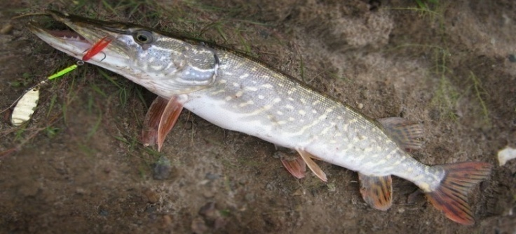
Рис.5 Щука [12]
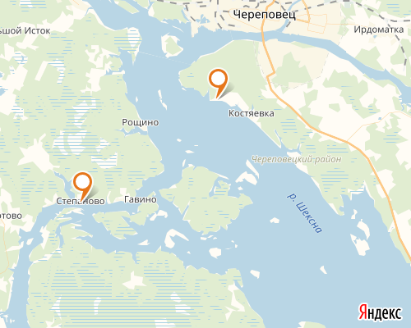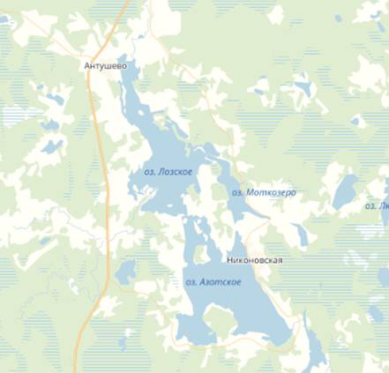

Рис.6,7 Места лова на картах[8]

Таблица 2
Виды рыб, обитающие в Рыбинском водохранилище
Отряд осетрообразные, семейство осетровые: стерлядь.
Отряд сельдеобразные, семейство сельдевые: тюлька.
Отряд лососеобразные, семейство сиговые: ряпушка, пелядь, семейство корюшковые: корюшка, семейство щуковые: щука, семейство угревые: угорь.
Отряд карпообразные, семейство карповые: синец, лещ, белоглазка, быстрянка, уклейка, жерех, густера, сазан, карась з, карась с, пескарь, гольян озёрный, гольян обыкновенный, подуст, елец, голавль, язь, линь, чехонь, плотва, семейство вьюновые: щиповка обыкновенная, вьюн, голец.
Отряд сомообразные, семейство сомовые: сом.
Отряд трескообразные, семейство тресковые: налим.
Отряд окунеобразные, семейство окуневые: ёрш, окунь, судак, берш, семейство рогатковые: подкаменщик, семейство бычковые: бычек головач, семейство головёшковые: головёшка-ротан.

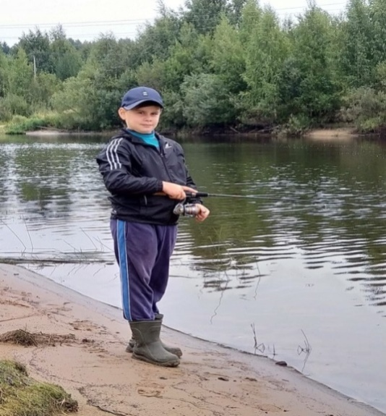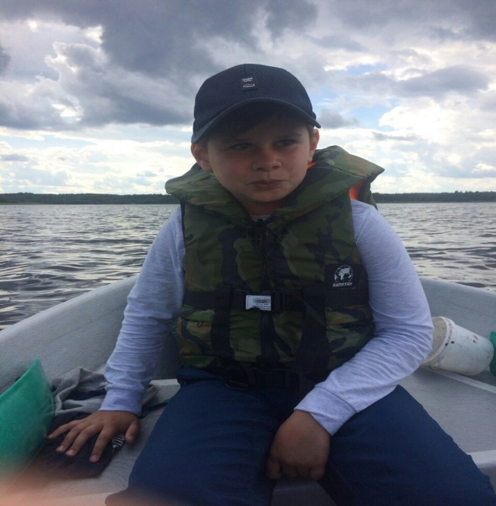
Рис. 8 Лов щуки с берега Рис. 9 Лов щуки с лодки
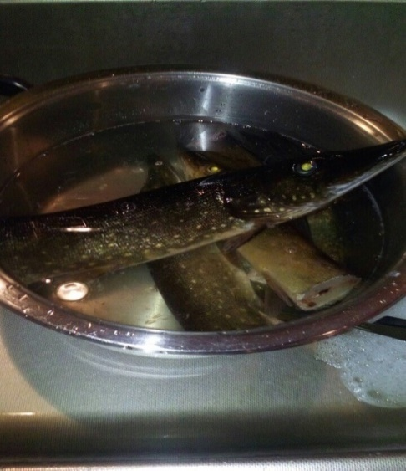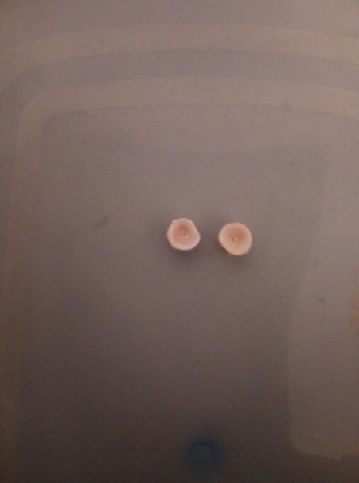
Рис. 10 Подготока щуки для Рис. 11 Кости позвонков щуки длиной 29 см
отваривани
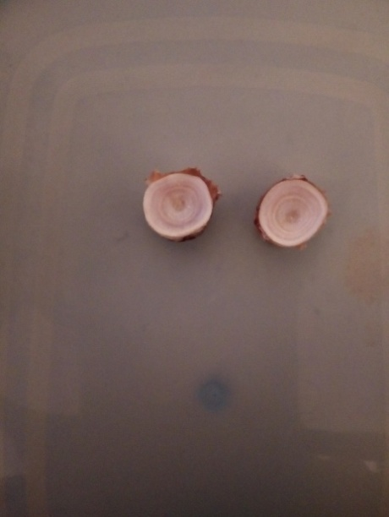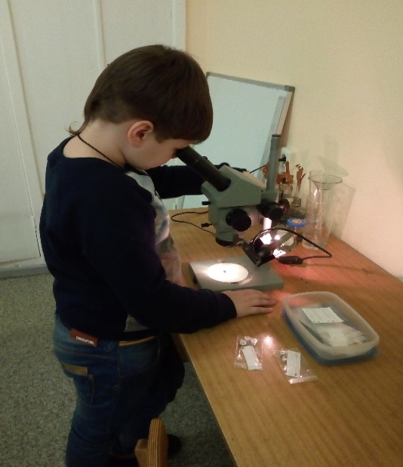
Рис.12 Кости позвонков щуки Рис.13 Определение возраста щуки под
длиной 98 см бинокулярным микроскопом

